SERVICIO NACIONAL DE APRENDIZAJE – SENA

PLATAFORMA DE EVALUACIONES EN LÍNEA

Especificación de Requisitos de Software (SRS)
Requisitos funcionales y no funcionales · Historias de usuario · Casos de uso

Presentado por
Mauricio Medina Camacho
Ficha
3413988
Presentado a
Instructor Javier Pinto

Servicio Nacional de Aprendizaje – SENA
Noviembre de 2026

Tabla de contenido
- Introducción
- Requisitos funcionales
  - 2.1 Autenticación y usuarios
  - 2.2 Módulo de evaluaciones
  - 2.3 Módulo de preguntas
  - 2.4 Generación de preguntas con IA
  - 2.5 Módulo de intentos
  - 2.6 Módulo de resultados
- Requisitos no funcionales
- Historias de usuario
- Casos de uso

1. Introducción
Propósito. Este documento describe los requisitos de una plataforma web para crear evaluaciones, gestionar preguntas, registrar intentos de los estudiantes y calificar automáticamente, con apoyo de inteligencia artificial para generar preguntas a partir de contenidos suministrados.
Alcance. El sistema permitirá a docentes crear y publicar evaluaciones, construir bancos de preguntas manualmente o con IA, y consultar resultados. Los estudiantes podrán presentar evaluaciones en línea y conocer su calificación.
Tecnología. Frontend en React; backend con Firebase (Authentication, Cloud Firestore, Cloud Functions, Storage y Hosting); integración con un modelo de lenguaje vía API.
Actores.
- Administrador: gestiona usuarios y roles.
- Docente: crea evaluaciones, preguntas y consulta resultados.
- Estudiante: presenta evaluaciones y consulta sus resultados.
- Servicio de IA (actor externo): genera preguntas a partir de contenido.

2. Requisitos funcionales

2.1 Autenticación y usuarios
Identificador: RF-01 | Nombre: Registro e inicio de sesión
Tipo: Funcional | Requerimiento que lo utiliza o especializa: Base de RF-02 y RF-04 · ¿Crítico? Sí
Prioridad de desarrollo: Alta | Documentos de visualización asociados: Pantalla de inicio de sesión y registro
Entrada: Correo; contraseña | Salida: Sesión iniciada
Descripción | El sistema debe permitir el registro e inicio de sesión con correo y contraseña.
Manejo de situaciones anormales | Credenciales inválidas; correo ya registrado.

Identificador: RF-02 | Nombre: Gestión de roles
Tipo: Funcional | Requerimiento que lo utiliza o especializa: Depende de RF-01 · ¿Crítico? Sí
Prioridad de desarrollo: Alta | Documentos de visualización asociados: Panel de administración
Entrada: Usuario; rol | Salida: Permisos aplicados
Descripción | El sistema debe asignar roles: administrador, docente y estudiante.
Manejo de situaciones anormales | Rol inexistente; usuario sin rol asignado.

Identificador: RF-03 | Nombre: Administración de usuarios
Tipo: Funcional | Requerimiento que lo utiliza o especializa: Depende de RF-02 · ¿Crítico? No
Prioridad de desarrollo: Media | Documentos de visualización asociados: Panel de administración de usuarios
Entrada: Datos del usuario; acción a realizar | Salida: Usuario creado, editado o desactivado
Descripción | El administrador debe poder crear, editar, desactivar usuarios y cambiar su rol.
Manejo de situaciones anormales | Usuario no encontrado; intento de desactivar al único administrador.

Identificador: RF-04 | Nombre: Recuperación de contraseña
Tipo: Funcional | Requerimiento que lo utiliza o especializa: Depende de RF-01 · ¿Crítico? No
Prioridad de desarrollo: Media | Documentos de visualización asociados: Pantalla de recuperación de contraseña
Entrada: Correo | Salida: Correo de restablecimiento enviado
Descripción | El sistema debe permitir recuperar la contraseña por correo.
Manejo de situaciones anormales | Correo no registrado; falla del servicio de correo.

2.2 Módulo de evaluaciones
Identificador: RF-05 | Nombre: Creación de evaluaciones
Tipo: Funcional | Requerimiento que lo utiliza o especializa: Depende de RF-02 · ¿Crítico? Sí
Prioridad de desarrollo: Alta | Documentos de visualización asociados: Formulario de evaluación
Entrada: Título; descripción; tiempo límite; fechas de apertura y cierre; intentos permitidos; nota mínima | Salida: Evaluación creada en borrador
Descripción | El docente debe poder crear una evaluación con título, descripción, tiempo límite, fecha de apertura y cierre, número de intentos permitidos y nota mínima de aprobación.
Manejo de situaciones anormales | Campos obligatorios vacíos; fecha de cierre anterior a la de apertura.

Identificador: RF-06 | Nombre: Edición, duplicación y eliminación de evaluaciones
Tipo: Funcional | Requerimiento que lo utiliza o especializa: Especializa RF-05 · ¿Crítico? No
Prioridad de desarrollo: Media | Documentos de visualización asociados: Listado de evaluaciones
Entrada: Evaluación; acción a realizar | Salida: Evaluación editada, duplicada o eliminada
Descripción | El docente debe poder editar, duplicar y eliminar sus evaluaciones.
Manejo de situaciones anormales | Evaluación con intentos registrados que no se puede eliminar; usuario sin permisos.

Identificador: RF-07 | Nombre: Publicación de evaluaciones
Tipo: Funcional | Requerimiento que lo utiliza o especializa: Depende de RF-05 y RF-10 · ¿Crítico? Sí
Prioridad de desarrollo: Alta | Documentos de visualización asociados: Listado de evaluaciones
Entrada: Evaluación; estado (publicada / no publicada) | Salida: Evaluación visible u oculta para los estudiantes
Descripción | El docente debe poder publicar o despublicar una evaluación.
Manejo de situaciones anormales | Evaluación sin preguntas; fecha de cierre vencida.

Identificador: RF-08 | Nombre: Asignación a grupos
Tipo: Funcional | Requerimiento que lo utiliza o especializa: Depende de RF-05 · ¿Crítico? No
Prioridad de desarrollo: Media | Documentos de visualización asociados: Formulario de asignación
Entrada: Evaluación; grupo o lista de estudiantes | Salida: Evaluación asignada
Descripción | El docente debe poder asignar una evaluación a un grupo de estudiantes.
Manejo de situaciones anormales | Grupo vacío; estudiante inactivo.

Identificador: RF-09 | Nombre: Orden aleatorio
Tipo: Funcional | Requerimiento que lo utiliza o especializa: Especializa RF-05 · ¿Crítico? No
Prioridad de desarrollo: Baja | Documentos de visualización asociados: Configuración de la evaluación
Entrada: Opción de aleatorización activada | Salida: Preguntas y opciones en orden aleatorio en cada intento
Descripción | El sistema debe permitir mostrar las preguntas y opciones en orden aleatorio.
Manejo de situaciones anormales | Evaluación con una sola pregunta o una sola opción.

2.3 Módulo de preguntas
Identificador: RF-10 | Nombre: Creación de preguntas
Tipo: Funcional | Requerimiento que lo utiliza o especializa: Depende de RF-05 · ¿Crítico? Sí
Prioridad de desarrollo: Alta | Documentos de visualización asociados: Editor de preguntas
Entrada: Tipo de pregunta; enunciado; opciones; respuesta correcta; puntaje | Salida: Pregunta guardada en la evaluación
Descripción | El docente debe poder crear preguntas de selección múltiple, verdadero/falso y respuesta corta.
Manejo de situaciones anormales | Pregunta sin respuesta correcta marcada; puntaje inválido.

Identificador: RF-11 | Nombre: Estructura de la pregunta
Tipo: Funcional | Requerimiento que lo utiliza o especializa: Especializa RF-10 · ¿Crítico? Sí
Prioridad de desarrollo: Alta | Documentos de visualización asociados: Editor de preguntas
Entrada: Enunciado; opciones; respuesta correcta; puntaje; retroalimentación | Salida: Pregunta completa almacenada
Descripción | Cada pregunta debe tener enunciado, opciones, respuesta correcta, puntaje y retroalimentación opcional.
Manejo de situaciones anormales | Opciones duplicadas; menos de dos opciones en selección múltiple.

Identificador: RF-12 | Nombre: Edición, eliminación y reordenamiento de preguntas
Tipo: Funcional | Requerimiento que lo utiliza o especializa: Especializa RF-10 · ¿Crítico? No
Prioridad de desarrollo: Media | Documentos de visualización asociados: Editor de preguntas
Entrada: Pregunta; acción; nueva posición | Salida: Lista de preguntas actualizada
Descripción | El docente debe poder editar, eliminar y reordenar preguntas.
Manejo de situaciones anormales | Pregunta usada en intentos ya calificados.

Identificador: RF-13 | Nombre: Banco de preguntas
Tipo: Funcional | Requerimiento que lo utiliza o especializa: Depende de RF-10 · ¿Crítico? No
Prioridad de desarrollo: Baja | Documentos de visualización asociados: Banco de preguntas
Entrada: Criterio de búsqueda; preguntas seleccionadas | Salida: Preguntas agregadas a la evaluación
Descripción | El docente debe poder reutilizar preguntas desde un banco de preguntas.
Manejo de situaciones anormales | Banco vacío; pregunta ya agregada a la evaluación.

2.4 Generación de preguntas con IA
Identificador: RF-14 | Nombre: Carga de contenido base
Tipo: Funcional | Requerimiento que lo utiliza o especializa: Utilizado por RF-16 · ¿Crítico? No
Prioridad de desarrollo: Alta | Documentos de visualización asociados: Formulario de generación con IA
Entrada: Texto o archivo PDF / TXT | Salida: Contenido listo para procesar
Descripción | El docente debe poder ingresar texto o subir un archivo (PDF o TXT) como contenido base.
Manejo de situaciones anormales | Formato de archivo no soportado; archivo mayor al límite; PDF sin texto legible.

Identificador: RF-15 | Nombre: Parámetros de generación
Tipo: Funcional | Requerimiento que lo utiliza o especializa: Depende de RF-14 · ¿Crítico? No
Prioridad de desarrollo: Media | Documentos de visualización asociados: Formulario de generación con IA
Entrada: Cantidad; tipo de pregunta; nivel de dificultad | Salida: Solicitud de generación configurada
Descripción | El docente debe poder indicar cantidad, tipo y nivel de dificultad de las preguntas a generar.
Manejo de situaciones anormales | Cantidad fuera del rango permitido.

Identificador: RF-16 | Nombre: Generación de preguntas con IA
Tipo: Funcional | Requerimiento que lo utiliza o especializa: Depende de RF-14 y RF-15 · ¿Crítico? Sí
Prioridad de desarrollo: Alta | Documentos de visualización asociados: Pantalla de preguntas generadas
Entrada: Contenido base; parámetros de generación | Salida: Preguntas en formato estructurado (JSON)
Descripción | El sistema debe enviar el contenido al servicio de IA y recibir las preguntas en formato estructurado.
Manejo de situaciones anormales | Servicio de IA no disponible; tiempo de espera agotado; respuesta con formato inválido.

Identificador: RF-17 | Nombre: Revisión de preguntas generadas
Tipo: Funcional | Requerimiento que lo utiliza o especializa: Depende de RF-16 y RF-10 · ¿Crítico? Sí
Prioridad de desarrollo: Alta | Documentos de visualización asociados: Pantalla de revisión de preguntas
Entrada: Preguntas generadas; decisión del docente | Salida: Preguntas aprobadas guardadas en la evaluación
Descripción | El docente debe revisar, editar, aprobar o descartar cada pregunta generada antes de guardarla.
Manejo de situaciones anormales | El docente descarta todas las preguntas; pregunta generada sin respuesta correcta.

2.5 Módulo de intentos
Identificador: RF-18 | Nombre: Consulta de evaluaciones disponibles
Tipo: Funcional | Requerimiento que lo utiliza o especializa: Depende de RF-07 y RF-08 · ¿Crítico? Sí
Prioridad de desarrollo: Alta | Documentos de visualización asociados: Panel del estudiante
Entrada: Usuario autenticado | Salida: Lista de evaluaciones disponibles
Descripción | El estudiante debe ver las evaluaciones disponibles para él.
Manejo de situaciones anormales | Estudiante sin evaluaciones asignadas.

Identificador: RF-19 | Nombre: Registro del intento
Tipo: Funcional | Requerimiento que lo utiliza o especializa: Depende de RF-18 · ¿Crítico? Sí
Prioridad de desarrollo: Alta | Documentos de visualización asociados: Pantalla de presentación de la evaluación
Entrada: Respuestas del estudiante | Salida: Intento registrado con hora de inicio y envío
Descripción | El sistema debe registrar el inicio del intento, las respuestas y la hora de envío.
Manejo de situaciones anormales | Pérdida de conexión; cierre del navegador.

Identificador: RF-20 | Nombre: Temporizador y envío automático
Tipo: Funcional | Requerimiento que lo utiliza o especializa: Especializa RF-19 · ¿Crítico? Sí
Prioridad de desarrollo: Alta | Documentos de visualización asociados: Pantalla de presentación de la evaluación
Entrada: Tiempo límite; hora de inicio | Salida: Intento enviado al agotarse el tiempo
Descripción | El sistema debe mostrar un temporizador y enviar automáticamente el intento al agotarse el tiempo.
Manejo de situaciones anormales | Hora del dispositivo incorrecta; sin conexión al vencer el tiempo.

Identificador: RF-21 | Nombre: Guardado parcial de respuestas
Tipo: Funcional | Requerimiento que lo utiliza o especializa: Especializa RF-19 · ¿Crítico? Sí
Prioridad de desarrollo: Alta | Documentos de visualización asociados: Pantalla de presentación de la evaluación
Entrada: Respuestas parciales | Salida: Progreso guardado
Descripción | El sistema debe guardar las respuestas parcialmente para no perderlas ante fallas de conexión.
Manejo de situaciones anormales | Falla de red durante el guardado.

Identificador: RF-22 | Nombre: Control de intentos y fechas
Tipo: Funcional | Requerimiento que lo utiliza o especializa: Depende de RF-05 y RF-19 · ¿Crítico? Sí
Prioridad de desarrollo: Alta | Documentos de visualización asociados: Panel del estudiante
Entrada: Usuario; evaluación | Salida: Acceso permitido o denegado
Descripción | El sistema debe impedir iniciar más intentos que los permitidos o fuera del rango de fechas.
Manejo de situaciones anormales | Intentos agotados; evaluación cerrada o aún no abierta.

2.6 Módulo de resultados
Identificador: RF-23 | Nombre: Calificación automática
Tipo: Funcional | Requerimiento que lo utiliza o especializa: Depende de RF-19 · ¿Crítico? Sí
Prioridad de desarrollo: Alta | Documentos de visualización asociados: Pantalla de resultado
Entrada: Intento enviado | Salida: Nota calculada y guardada
Descripción | El sistema debe calificar automáticamente las preguntas cerradas al enviar el intento.
Manejo de situaciones anormales | Error en el cálculo; respuestas cortas pendientes de revisión manual.

Identificador: RF-24 | Nombre: Consulta de resultado del estudiante
Tipo: Funcional | Requerimiento que lo utiliza o especializa: Depende de RF-23 · ¿Crítico? No
Prioridad de desarrollo: Media | Documentos de visualización asociados: Pantalla de resultado
Entrada: Intento calificado | Salida: Nota y retroalimentación por pregunta
Descripción | El estudiante debe poder ver su nota y, si el docente lo habilita, la retroalimentación por pregunta.
Manejo de situaciones anormales | Retroalimentación deshabilitada; calificación aún pendiente.

Identificador: RF-25 | Nombre: Resultados y estadísticas del docente
Tipo: Funcional | Requerimiento que lo utiliza o especializa: Depende de RF-23 · ¿Crítico? No
Prioridad de desarrollo: Media | Documentos de visualización asociados: Panel de resultados
Entrada: Evaluación | Salida: Resultados por estudiante; promedio; tasa de aprobación; preguntas más falladas
Descripción | El docente debe ver los resultados por estudiante y estadísticas: promedio, tasa de aprobación y preguntas más falladas.
Manejo de situaciones anormales | Evaluación sin intentos registrados.

Identificador: RF-26 | Nombre: Exportación de resultados
Tipo: Funcional | Requerimiento que lo utiliza o especializa: Depende de RF-25 · ¿Crítico? No
Prioridad de desarrollo: Baja | Documentos de visualización asociados: Panel de resultados
Entrada: Evaluación; formato (CSV o Excel) | Salida: Archivo descargado
Descripción | El docente debe poder exportar los resultados a CSV o Excel.
Manejo de situaciones anormales | Sin datos para exportar; error al generar el archivo.

Identificador: RF-27 | Nombre: Calificación manual de respuestas cortas
Tipo: Funcional | Requerimiento que lo utiliza o especializa: Especializa RF-23 · ¿Crítico? No
Prioridad de desarrollo: Media | Documentos de visualización asociados: Pantalla de revisión manual
Entrada: Respuesta del estudiante; nueva calificación | Salida: Nota actualizada
Descripción | El docente debe poder revisar y ajustar manualmente la calificación de respuestas cortas.
Manejo de situaciones anormales | Puntaje mayor al máximo de la pregunta.

3. Requisitos no funcionales
Identificador: RNF-01 | Nombre: Procesamiento seguro en servidor
Tipo: No funcional | Requerimiento que lo utiliza o especializa: Aplica a RF-16 y RF-23 · ¿Crítico? Sí
Prioridad de desarrollo: Alta | Documentos de visualización asociados: Cloud Functions
Entrada: Intento enviado; solicitud de generación | Salida: Calificación y preguntas procesadas en servidor
Descripción | La calificación y la llamada a la IA deben ejecutarse en Cloud Functions; las respuestas correctas nunca se envían al navegador del estudiante.
Manejo de situaciones anormales | Falla de la función; intento de manipulación desde el navegador.

Identificador: RNF-02 | Nombre: Control de acceso por rol
Tipo: No funcional | Requerimiento que lo utiliza o especializa: Aplica a toda la plataforma · ¿Crítico? Sí
Prioridad de desarrollo: Alta | Documentos de visualización asociados: Reglas de seguridad de Firestore
Entrada: Solicitudes de lectura y escritura | Salida: Acceso permitido o denegado
Descripción | Las reglas de Firestore deben restringir el acceso según el rol; un estudiante solo ve sus propios intentos y resultados.
Manejo de situaciones anormales | Acceso no autorizado; sesión expirada.

Identificador: RNF-03 | Nombre: Protección de la clave de IA
Tipo: No funcional | Requerimiento que lo utiliza o especializa: Aplica a RF-16 · ¿Crítico? Sí
Prioridad de desarrollo: Alta | Documentos de visualización asociados: Configuración de secretos del servidor
Entrada: Solicitud al servicio de IA | Salida: Llamada autenticada sin exponer la clave
Descripción | La clave de la API de IA debe guardarse como secreto del servidor.
Manejo de situaciones anormales | Clave inválida o expirada; exposición accidental de la clave.

Identificador: RNF-04 | Nombre: Tiempo de respuesta
Tipo: No funcional | Requerimiento que lo utiliza o especializa: Aplica a toda la plataforma · ¿Crítico? No
Prioridad de desarrollo: Media | Documentos de visualización asociados: Todas las pantallas
Entrada: Solicitudes del usuario | Salida: Página cargada en menos de 3 s; calificación en menos de 5 s
Descripción | Las páginas deben cargar en menos de 3 segundos y la calificación debe completarse en menos de 5 segundos.
Manejo de situaciones anormales | Conexión lenta; alta concurrencia.

Identificador: RNF-05 | Nombre: Tiempo de generación con IA
Tipo: No funcional | Requerimiento que lo utiliza o especializa: Aplica a RF-16 · ¿Crítico? No
Prioridad de desarrollo: Media | Documentos de visualización asociados: Pantalla de preguntas generadas
Entrada: Solicitud de 10 preguntas | Salida: Preguntas generadas en menos de 30 s
Descripción | La generación de 10 preguntas con IA debe tardar menos de 30 segundos.
Manejo de situaciones anormales | Demora del proveedor de IA.

Identificador: RNF-06 | Nombre: Escalabilidad
Tipo: No funcional | Requerimiento que lo utiliza o especializa: Aplica a RF-19 a RF-23 · ¿Crítico? Sí
Prioridad de desarrollo: Alta | Documentos de visualización asociados: Pantalla de presentación de la evaluación
Entrada: 200 intentos simultáneos | Salida: Servicio estable
Descripción | El sistema debe soportar al menos 200 estudiantes presentando una evaluación de forma simultánea.
Manejo de situaciones anormales | Picos de carga; límites de cuota de Firebase.

Identificador: RNF-07 | Nombre: Disponibilidad del sistema
Tipo: No funcional | Requerimiento que lo utiliza o especializa: Aplica a toda la plataforma · ¿Crítico? Sí
Prioridad de desarrollo: Alta | Documentos de visualización asociados: Plataforma web
Entrada: Solicitudes de conexión | Salida: Servicio disponible
Descripción | El sistema debe mantenerse disponible mínimo el 99 % del tiempo, respaldado por la infraestructura de Firebase.
Manejo de situaciones anormales | Caída del servidor; fallo de red.

Identificador: RNF-08 | Nombre: Diseño responsivo
Tipo: No funcional | Requerimiento que lo utiliza o especializa: Aplica a toda la plataforma · ¿Crítico? No
Prioridad de desarrollo: Media | Documentos de visualización asociados: Todas las pantallas
Entrada: Acceso desde computador o celular | Salida: Interfaz adaptada al dispositivo
Descripción | La interfaz debe ser responsiva y usable en computador y celular.
Manejo de situaciones anormales | Navegador no compatible.

Identificador: RNF-09 | Nombre: Accesibilidad
Tipo: No funcional | Requerimiento que lo utiliza o especializa: Aplica a toda la plataforma · ¿Crítico? No
Prioridad de desarrollo: Baja | Documentos de visualización asociados: Todas las pantallas
Entrada: Uso con teclado o lector de pantalla | Salida: Contenido accesible
Descripción | La plataforma debe cumplir pautas básicas de accesibilidad WCAG 2.1 nivel AA.
Manejo de situaciones anormales | Imágenes sin texto alternativo; bajo contraste.

Identificador: RNF-10 | Nombre: Guardado automático
Tipo: No funcional | Requerimiento que lo utiliza o especializa: Aplica a RF-21 · ¿Crítico? Sí
Prioridad de desarrollo: Alta | Documentos de visualización asociados: Pantalla de presentación de la evaluación
Entrada: Respuestas en curso | Salida: Respuestas guardadas
Descripción | Las respuestas deben guardarse automáticamente cada 30 segundos o al cambiar de pregunta.
Manejo de situaciones anormales | Pérdida de conexión.

Identificador: RNF-11 | Nombre: Mantenibilidad
Tipo: No funcional | Requerimiento que lo utiliza o especializa: Aplica a toda la plataforma · ¿Crítico? No
Prioridad de desarrollo: Media | Documentos de visualización asociados: Repositorio de código (Git)
Entrada: Cambios en el código | Salida: Código versionado y organizado por módulos
Descripción | El código debe estar organizado por módulos y bajo control de versiones en Git.
Manejo de situaciones anormales | Conflictos de versión.

Identificador: RNF-12 | Nombre: Protección de datos personales
Tipo: No funcional | Requerimiento que lo utiliza o especializa: Aplica a RF-01 y RF-03 · ¿Crítico? Sí
Prioridad de desarrollo: Alta | Documentos de visualización asociados: Política de tratamiento de datos
Entrada: Datos personales de los usuarios | Salida: Datos tratados con autorización
Descripción | El tratamiento de datos personales debe cumplir la Ley 1581 de 2012 (Colombia).
Manejo de situaciones anormales | Solicitud de eliminación de datos; acceso indebido.

Identificador: RNF-13 | Nombre: Auditoría
Tipo: No funcional | Requerimiento que lo utiliza o especializa: Aplica a RF-05 y RF-06 · ¿Crítico? No
Prioridad de desarrollo: Media | Documentos de visualización asociados: Registro de auditoría
Entrada: Acciones sobre evaluaciones | Salida: Registro con fecha, hora y usuario
Descripción | El sistema debe registrar fecha, hora y usuario de la creación, edición y eliminación de evaluaciones.
Manejo de situaciones anormales | Falla al escribir el registro.

4. Historias de usuario
Formato: Como [rol], quiero [acción], para [beneficio]. Cada historia se relaciona con sus requisitos funcionales.
Historias de usuario
Número: HU-01 | Usuario: Usuario
Nombre historia: Registro e inicio de sesión
Prioridad en negocio: Alta | Riesgo en desarrollo: Bajo
Puntos estimados: 5 | Iteración asignada: Iteración 1
Programador responsable: Equipo de desarrollo
Descripción: Como usuario, quiero registrarme e iniciar sesión con mi correo, para acceder a la plataforma.
Validación: Dado que el usuario tiene una cuenta registrada. Cuando ingresa correo y contraseña válidos. Entonces accede a su panel según su rol.

Historias de usuario
Número: HU-02 | Usuario: Usuario
Nombre historia: Recuperación de contraseña
Prioridad en negocio: Media | Riesgo en desarrollo: Bajo
Puntos estimados: 3 | Iteración asignada: Iteración 1
Programador responsable: Equipo de desarrollo
Descripción: Como usuario, quiero recuperar mi contraseña por correo, para volver a entrar si la olvido.
Validación: Dado que el correo está registrado. Cuando solicita recuperar la contraseña. Entonces recibe un enlace de restablecimiento.

Historias de usuario
Número: HU-03 | Usuario: Administrador
Nombre historia: Gestión de usuarios y roles
Prioridad en negocio: Alta | Riesgo en desarrollo: Medio
Puntos estimados: 8 | Iteración asignada: Iteración 1
Programador responsable: Equipo de desarrollo
Descripción: Como administrador, quiero crear, editar, desactivar usuarios y asignar su rol, para controlar quién usa la plataforma.
Validación: Dado que el administrador ha iniciado sesión. Cuando cambia el rol o desactiva un usuario. Entonces el cambio se aplica en el siguiente inicio de sesión de ese usuario.

Historias de usuario
Número: HU-04 | Usuario: Docente
Nombre historia: Creación de evaluaciones
Prioridad en negocio: Alta | Riesgo en desarrollo: Medio
Puntos estimados: 8 | Iteración asignada: Iteración 1
Programador responsable: Equipo de desarrollo
Descripción: Como docente, quiero crear una evaluación con tiempo límite, fechas, intentos y nota mínima, para configurarla según mi curso.
Validación: Dado que el docente diligencia todos los campos obligatorios. Cuando guarda la evaluación. Entonces queda creada en estado borrador.

Historias de usuario
Número: HU-05 | Usuario: Docente
Nombre historia: Edición, duplicación y eliminación de evaluaciones
Prioridad en negocio: Media | Riesgo en desarrollo: Bajo
Puntos estimados: 5 | Iteración asignada: Iteración 1
Programador responsable: Equipo de desarrollo
Descripción: Como docente, quiero editar, duplicar y eliminar mis evaluaciones, para reutilizarlas y corregirlas.
Validación: Dado que la evaluación no tiene intentos registrados. Cuando el docente la elimina. Entonces desaparece del listado.

Historias de usuario
Número: HU-06 | Usuario: Docente
Nombre historia: Publicación de evaluaciones
Prioridad en negocio: Alta | Riesgo en desarrollo: Bajo
Puntos estimados: 3 | Iteración asignada: Iteración 1
Programador responsable: Equipo de desarrollo
Descripción: Como docente, quiero publicar o despublicar una evaluación, para decidir cuándo la ven los estudiantes.
Validación: Dado que la evaluación tiene al menos una pregunta. Cuando el docente la publica. Entonces queda visible para los estudiantes asignados.

Historias de usuario
Número: HU-07 | Usuario: Docente
Nombre historia: Asignación a grupos
Prioridad en negocio: Media | Riesgo en desarrollo: Medio
Puntos estimados: 5 | Iteración asignada: Iteración 1
Programador responsable: Equipo de desarrollo
Descripción: Como docente, quiero asignar una evaluación a un grupo, para que solo esos estudiantes la presenten.
Validación: Dado que existe un grupo con estudiantes activos. Cuando el docente le asigna la evaluación. Entonces solo esos estudiantes la ven en su panel.

Historias de usuario
Número: HU-08 | Usuario: Docente
Nombre historia: Orden aleatorio de preguntas
Prioridad en negocio: Baja | Riesgo en desarrollo: Bajo
Puntos estimados: 3 | Iteración asignada: Iteración 2
Programador responsable: Equipo de desarrollo
Descripción: Como docente, quiero mostrar preguntas y opciones en orden aleatorio, para reducir la copia entre estudiantes.
Validación: Dado que la opción de aleatorización está activada. Cuando un estudiante inicia un intento. Entonces ve las preguntas y opciones en un orden distinto.

Historias de usuario
Número: HU-09 | Usuario: Docente
Nombre historia: Creación de preguntas
Prioridad en negocio: Alta | Riesgo en desarrollo: Medio
Puntos estimados: 8 | Iteración asignada: Iteración 2
Programador responsable: Equipo de desarrollo
Descripción: Como docente, quiero crear preguntas de selección múltiple, verdadero/falso y respuesta corta con puntaje y retroalimentación, para armar mis evaluaciones.
Validación: Dado que la pregunta tiene enunciado y respuesta correcta. Cuando el docente la guarda. Entonces queda agregada a la evaluación.

Historias de usuario
Número: HU-10 | Usuario: Docente
Nombre historia: Edición y reordenamiento de preguntas
Prioridad en negocio: Media | Riesgo en desarrollo: Bajo
Puntos estimados: 3 | Iteración asignada: Iteración 2
Programador responsable: Equipo de desarrollo
Descripción: Como docente, quiero editar, eliminar y reordenar preguntas, para ajustar la evaluación.
Validación: Dado que la evaluación tiene preguntas. Cuando el docente cambia su orden y guarda. Entonces el nuevo orden se conserva.

Historias de usuario
Número: HU-11 | Usuario: Docente
Nombre historia: Banco de preguntas
Prioridad en negocio: Baja | Riesgo en desarrollo: Medio
Puntos estimados: 5 | Iteración asignada: Iteración 2
Programador responsable: Equipo de desarrollo
Descripción: Como docente, quiero reutilizar preguntas de un banco, para no escribirlas de nuevo.
Validación: Dado que existen preguntas en el banco. Cuando el docente selecciona algunas. Entonces se agregan a la evaluación sin duplicarse.

Historias de usuario
Número: HU-12 | Usuario: Docente
Nombre historia: Generación de preguntas con IA
Prioridad en negocio: Alta | Riesgo en desarrollo: Alto
Puntos estimados: 13 | Iteración asignada: Iteración 2
Programador responsable: Equipo de desarrollo
Descripción: Como docente, quiero subir un texto o PDF e indicar cantidad, tipo y dificultad, para que la IA genere preguntas sobre ese contenido.
Validación: Dado que el docente sube un archivo PDF o TXT válido. Cuando solicita generar preguntas. Entonces recibe las preguntas propuestas en menos de 30 segundos.

Historias de usuario
Número: HU-13 | Usuario: Docente
Nombre historia: Revisión de preguntas generadas
Prioridad en negocio: Alta | Riesgo en desarrollo: Medio
Puntos estimados: 5 | Iteración asignada: Iteración 2
Programador responsable: Equipo de desarrollo
Descripción: Como docente, quiero revisar, editar, aprobar o descartar las preguntas generadas, para asegurar su calidad.
Validación: Dado que la IA generó preguntas. Cuando el docente aprueba algunas. Entonces solo esas se guardan en la evaluación.

Historias de usuario
Número: HU-14 | Usuario: Estudiante
Nombre historia: Consulta de evaluaciones disponibles
Prioridad en negocio: Alta | Riesgo en desarrollo: Bajo
Puntos estimados: 3 | Iteración asignada: Iteración 3
Programador responsable: Equipo de desarrollo
Descripción: Como estudiante, quiero ver las evaluaciones disponibles para mí, para saber qué debo presentar.
Validación: Dado que el estudiante tiene evaluaciones asignadas y publicadas. Cuando entra a su panel. Entonces ve solo las que están dentro de fechas.

Historias de usuario
Número: HU-15 | Usuario: Estudiante
Nombre historia: Presentación con temporizador
Prioridad en negocio: Alta | Riesgo en desarrollo: Alto
Puntos estimados: 8 | Iteración asignada: Iteración 3
Programador responsable: Equipo de desarrollo
Descripción: Como estudiante, quiero presentar la evaluación con un temporizador visible, para administrar mi tiempo.
Validación: Dado que el estudiante inició un intento. Cuando el temporizador llega a cero. Entonces el intento se envía automáticamente.

Historias de usuario
Número: HU-16 | Usuario: Estudiante
Nombre historia: Guardado automático de respuestas
Prioridad en negocio: Alta | Riesgo en desarrollo: Medio
Puntos estimados: 5 | Iteración asignada: Iteración 3
Programador responsable: Equipo de desarrollo
Descripción: Como estudiante, quiero que mis respuestas se guarden solas, para no perderlas si se cae la conexión.
Validación: Dado que el estudiante respondió algunas preguntas. Cuando pierde la conexión y vuelve a entrar. Entonces recupera las respuestas guardadas.

Historias de usuario
Número: HU-17 | Usuario: Estudiante
Nombre historia: Control de intentos y fechas
Prioridad en negocio: Alta | Riesgo en desarrollo: Bajo
Puntos estimados: 3 | Iteración asignada: Iteración 3
Programador responsable: Equipo de desarrollo
Descripción: Como estudiante, quiero que el sistema me indique cuando no tengo intentos o la evaluación está cerrada, para entender por qué no puedo entrar.
Validación: Dado que el estudiante agotó sus intentos. Cuando intenta iniciar uno nuevo. Entonces ve el motivo y no se crea el intento.

Historias de usuario
Número: HU-18 | Usuario: Estudiante
Nombre historia: Calificación y consulta de nota
Prioridad en negocio: Alta | Riesgo en desarrollo: Medio
Puntos estimados: 8 | Iteración asignada: Iteración 3
Programador responsable: Equipo de desarrollo
Descripción: Como estudiante, quiero ver mi nota apenas envíe, y la retroalimentación si el docente la habilita, para conocer mi desempeño.
Validación: Dado que el estudiante envió su intento. Cuando el sistema lo califica. Entonces ve su nota en menos de 5 segundos.

Historias de usuario
Número: HU-19 | Usuario: Docente
Nombre historia: Resultados y estadísticas
Prioridad en negocio: Media | Riesgo en desarrollo: Medio
Puntos estimados: 8 | Iteración asignada: Iteración 3
Programador responsable: Equipo de desarrollo
Descripción: Como docente, quiero ver resultados por estudiante, promedio, tasa de aprobación y preguntas más falladas, para evaluar el aprendizaje del grupo.
Validación: Dado que la evaluación tiene intentos calificados. Cuando el docente abre el panel de resultados. Entonces ve las estadísticas actualizadas.

Historias de usuario
Número: HU-20 | Usuario: Docente
Nombre historia: Exportación de resultados
Prioridad en negocio: Baja | Riesgo en desarrollo: Bajo
Puntos estimados: 3 | Iteración asignada: Iteración 3
Programador responsable: Equipo de desarrollo
Descripción: Como docente, quiero exportar los resultados a CSV o Excel, para llevarlos a otros sistemas.
Validación: Dado que existen resultados. Cuando el docente elige exportar. Entonces se descarga un archivo con estudiante, nota, fecha y estado.

Historias de usuario
Número: HU-21 | Usuario: Docente
Nombre historia: Calificación manual de respuestas cortas
Prioridad en negocio: Media | Riesgo en desarrollo: Medio
Puntos estimados: 5 | Iteración asignada: Iteración 3
Programador responsable: Equipo de desarrollo
Descripción: Como docente, quiero calificar manualmente las respuestas cortas, para corregir lo que la calificación automática no evalúa bien.
Validación: Dado que hay respuestas cortas pendientes. Cuando el docente asigna un puntaje y guarda. Entonces la nota final se recalcula.

5. Casos de uso
CU-01 | Inicio de sesión y control de acceso
Historias de Usuario | HU-01 (Registro e inicio de sesión), HU-02 (Recuperación de contraseña)
Actores | • Actor principal: Usuario (administrador, docente o estudiante) • Actor secundario: Firebase Authentication
Descripción | Permite a los usuarios registrarse, iniciar sesión de forma segura, recuperar su contraseña y acceder según su rol.
Precondición | El usuario cuenta con un correo electrónico válido.
Flujo Principal | • El usuario ingresa a la pantalla de inicio de sesión. • El usuario digita su correo y contraseña. • El usuario presiona el botón «Ingresar». • El sistema valida las credenciales. • El sistema identifica el rol del usuario. • El sistema muestra el panel correspondiente a su rol.
Postcondición | El usuario mantiene una sesión activa con las funcionalidades de su rol.
Flujos Alternos | Flujo alterno A: Credenciales incorrectas • El sistema detecta que las credenciales no coinciden. • El sistema muestra un mensaje de acceso no exitoso. • El usuario puede intentar nuevamente. Flujo alterno B: Olvidó la contraseña • El usuario selecciona «¿Olvidaste tu contraseña?». • El sistema envía un enlace de restablecimiento a su correo.
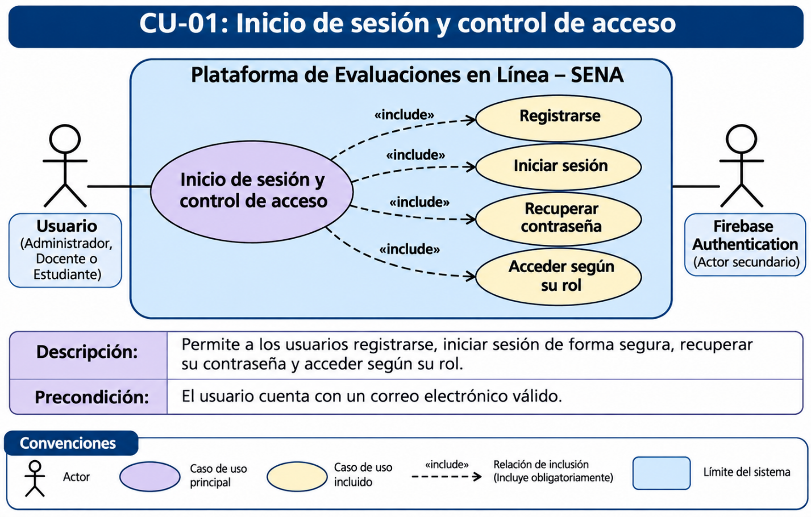

CU-02 | Gestionar usuarios y roles
Historias de Usuario | HU-03 (Gestión de usuarios y roles)
Actores | • Actor principal: Administrador • Actor secundario: No aplica
Descripción | Permite al administrador crear, editar y desactivar usuarios, y asignarles un rol.
Precondición | El administrador ha iniciado sesión (CU-01).
Flujo Principal | • El administrador ingresa al panel de usuarios. • El sistema muestra el listado de usuarios. • El administrador selecciona crear o editar un usuario. • El administrador diligencia los datos y el rol. • El sistema valida la información. • El sistema guarda los cambios y muestra un mensaje de confirmación.
Postcondición | El usuario queda creado o actualizado con el rol asignado.
Flujos Alternos | Flujo alterno A: Correo ya registrado • El sistema informa que el correo existe. • El administrador corrige el dato. Flujo alterno B: Desactivar al único administrador • El sistema bloquea la acción y muestra el motivo.
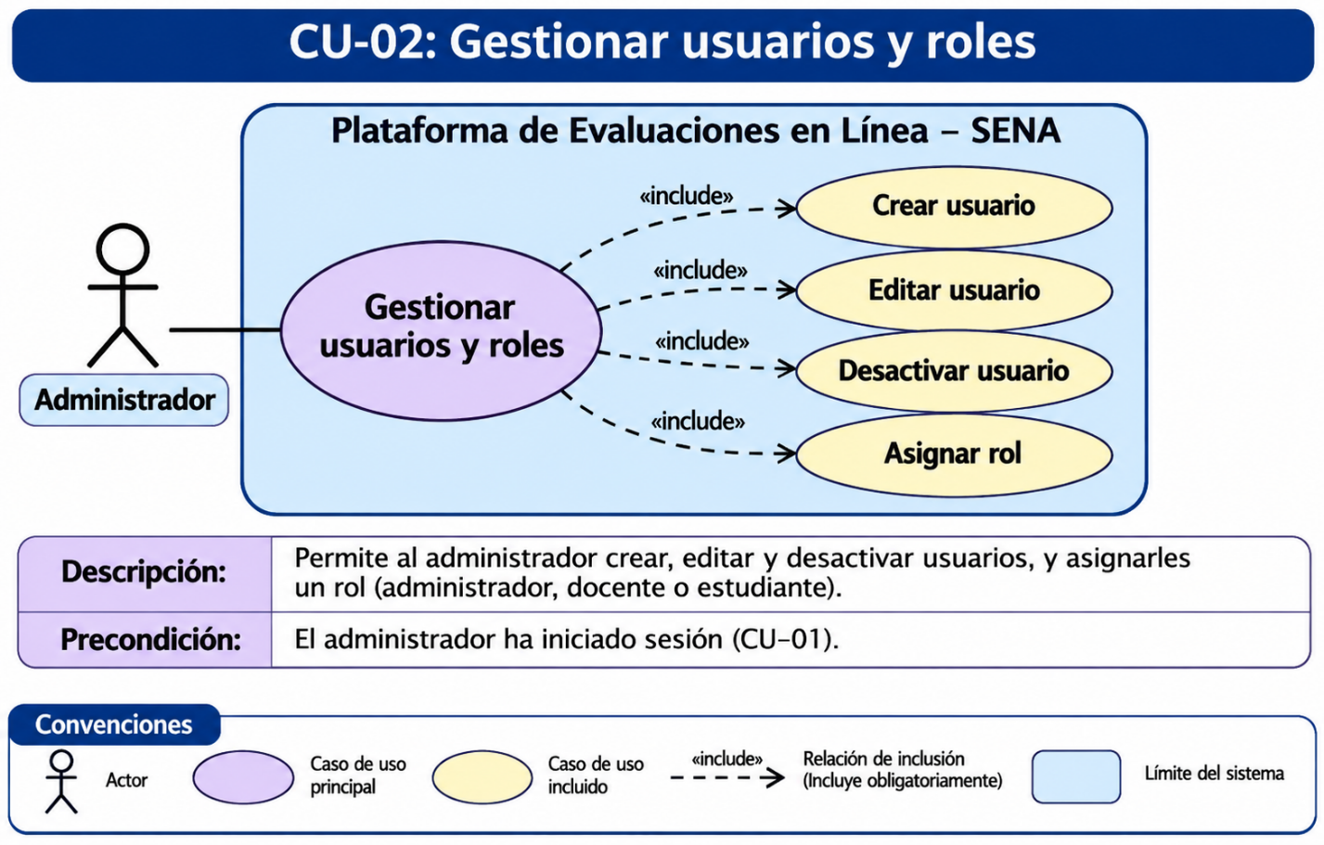

CU-03 | Gestionar evaluaciones
Historias de Usuario | HU-04 (Creación de evaluaciones), HU-05 (Edición, duplicación y eliminación), HU-08 (Orden aleatorio)
Actores | • Actor principal: Docente • Actor secundario: No aplica
Descripción | Permite al docente crear, editar, duplicar y eliminar evaluaciones, y configurar su tiempo, fechas, intentos, nota mínima y orden aleatorio.
Precondición | El docente ha iniciado sesión (CU-01).
Flujo Principal | • El docente ingresa a «Mis evaluaciones». • El docente presiona «Nueva evaluación». • El docente diligencia título, descripción, tiempo límite, fechas, intentos y nota mínima. • El docente activa o no el orden aleatorio. • El sistema valida los datos. • El sistema guarda la evaluación en estado borrador.
Postcondición | La evaluación queda creada en borrador, lista para agregarle preguntas.
Flujos Alternos | Flujo alterno A: Datos inválidos • El sistema detecta campos vacíos o fecha de cierre anterior a la de apertura. • El sistema resalta los errores. Flujo alterno B: Eliminar con intentos • El sistema impide eliminar una evaluación con intentos registrados.
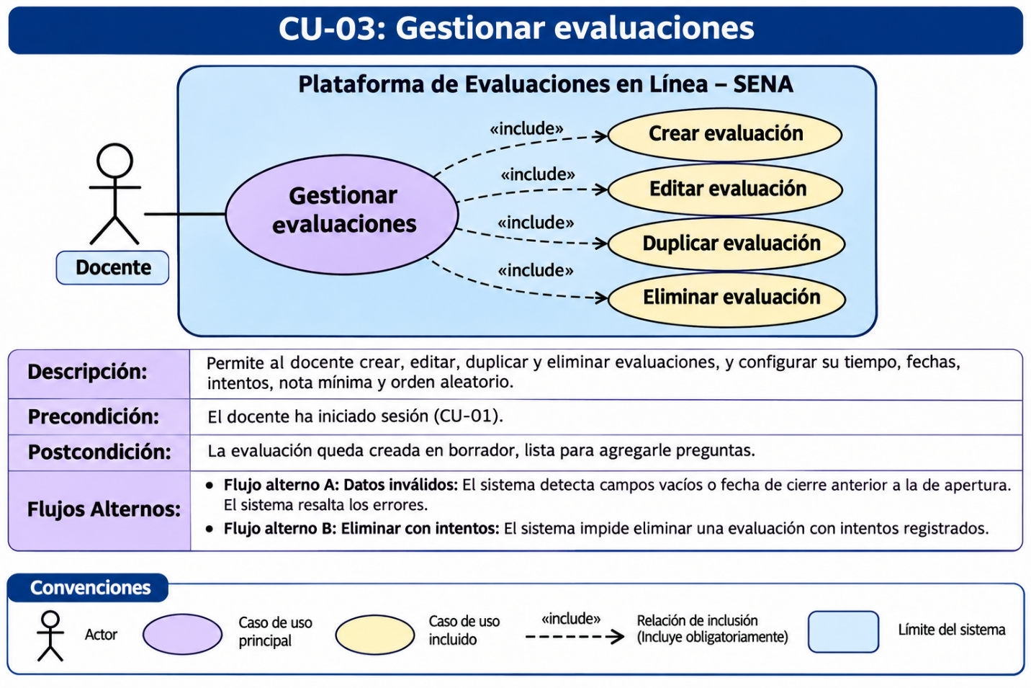

CU-04 | Publicar y asignar evaluación
Historias de Usuario | HU-06 (Publicación de evaluaciones), HU-07 (Asignación a grupos)
Actores | • Actor principal: Docente • Actor secundario: Estudiante (recibe la evaluación)
Descripción | Permite al docente asignar una evaluación a un grupo y publicarla para que los estudiantes la presenten.
Precondición | La evaluación existe y tiene al menos una pregunta.
Flujo Principal | • El docente selecciona una evaluación. • El docente elige el grupo de estudiantes. • El docente presiona «Publicar». • El sistema verifica que tenga preguntas y fechas válidas. • El sistema cambia el estado a publicada. • El sistema la muestra a los estudiantes del grupo.
Postcondición | La evaluación es visible para los estudiantes asignados.
Flujos Alternos | Flujo alterno A: Evaluación sin preguntas • El sistema no permite publicar y muestra el motivo. Flujo alterno B: Despublicar • El docente presiona «Despublicar». • El sistema oculta la evaluación a los estudiantes.
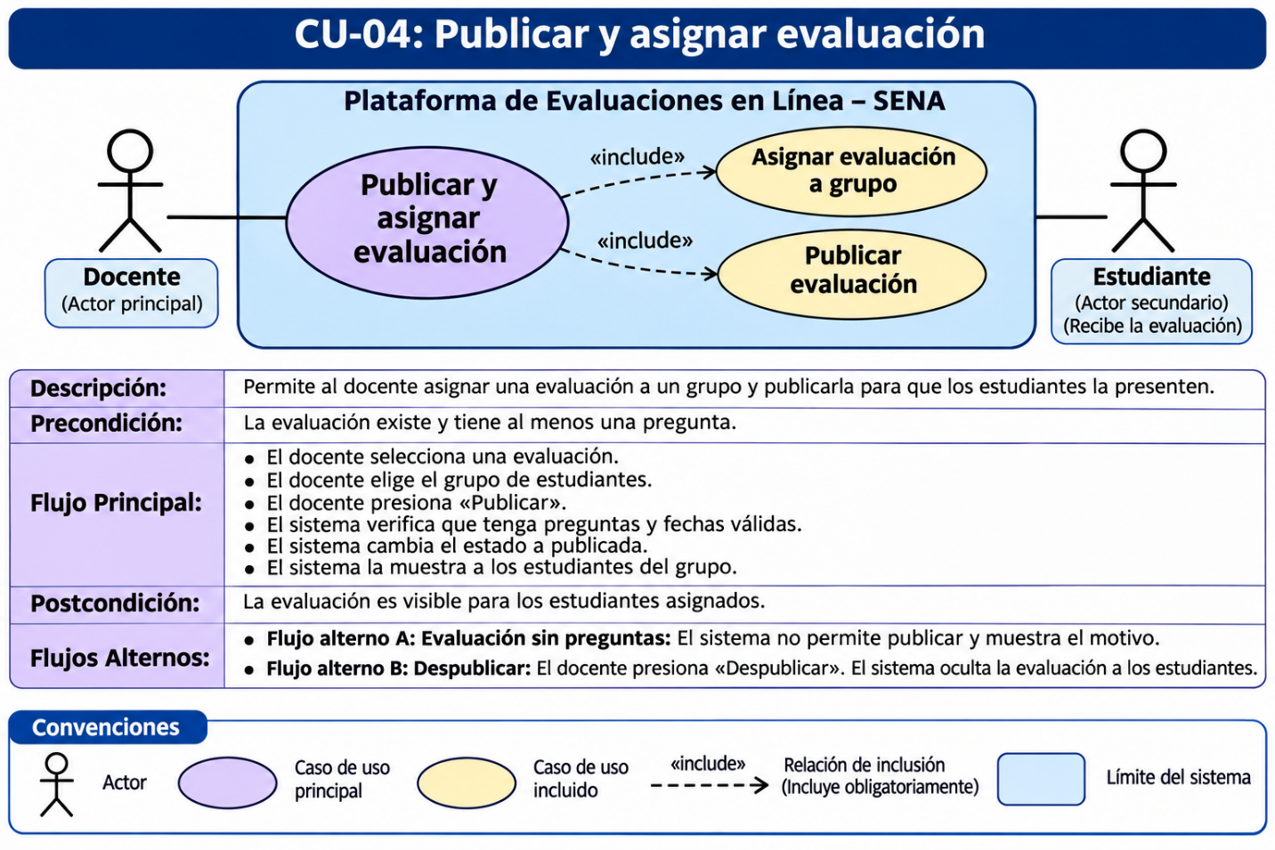
CU-05 | Gestionar preguntas
Historias de Usuario | HU-09 (Creación de preguntas), HU-10 (Edición y reordenamiento), HU-11 (Banco de preguntas)
Actores | • Actor principal: Docente • Actor secundario: No aplica
Descripción | Permite al docente crear, editar, eliminar, reordenar y reutilizar preguntas dentro de una evaluación.
Precondición | Existe una evaluación creada (CU-03).
Flujo Principal | • El docente abre el editor de preguntas de la evaluación. • El docente elige el tipo de pregunta. • El docente escribe enunciado, opciones, respuesta correcta, puntaje y retroalimentación. • El docente presiona «Guardar». • El sistema valida la pregunta. • El sistema la agrega a la evaluación.
Postcondición | La pregunta queda guardada en la evaluación y en el banco de preguntas.
Flujos Alternos | Flujo alterno A: Sin respuesta correcta • El sistema no guarda y solicita marcar la respuesta correcta. Flujo alterno B: Usar banco de preguntas • El docente busca en el banco. • El docente selecciona preguntas. • El sistema las agrega sin duplicarlas.
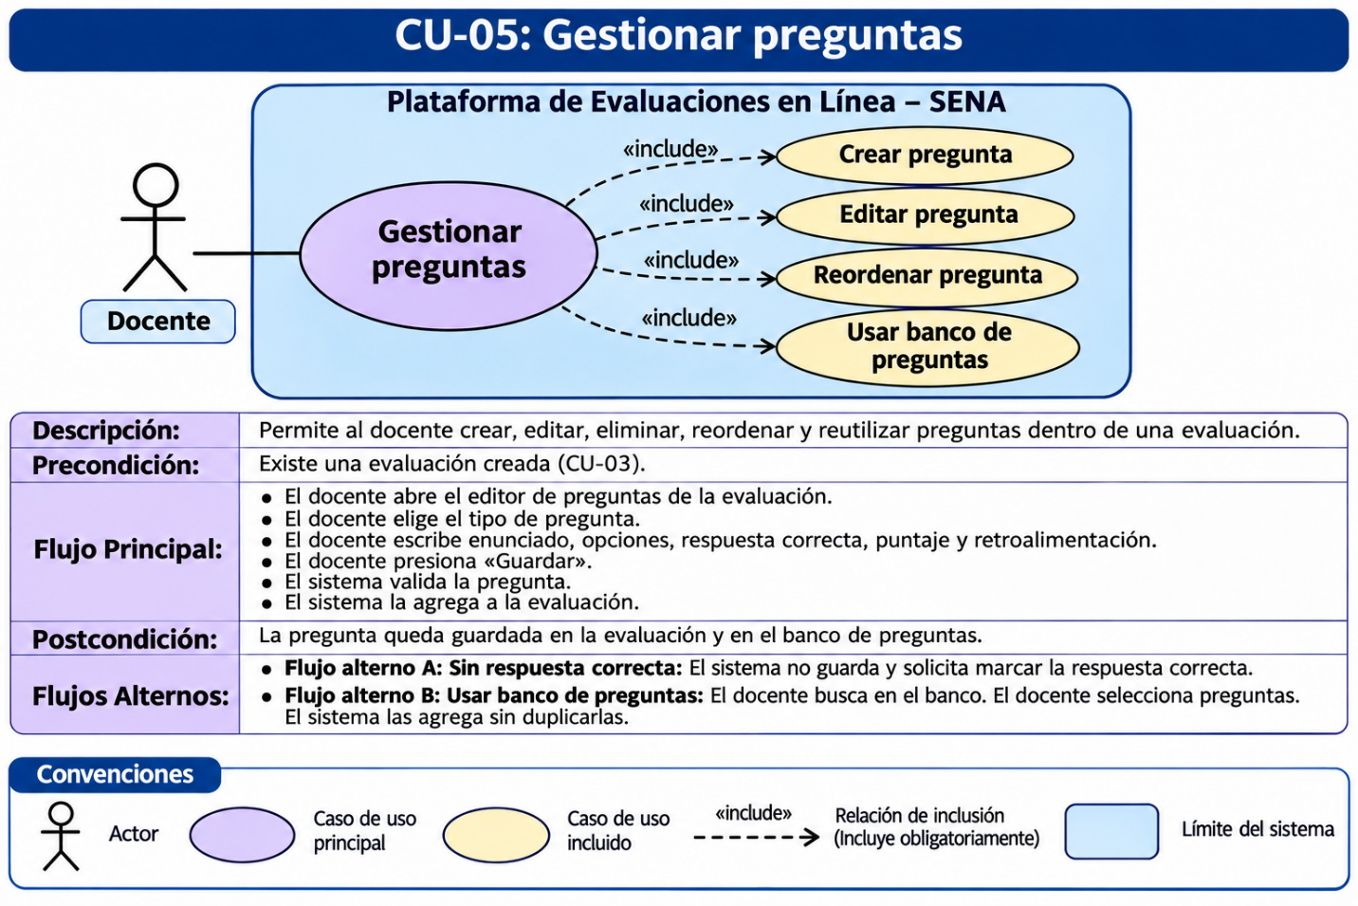
CU-06 | Generar preguntas con IA
Historias de Usuario | HU-12 (Generación de preguntas con IA), HU-13 (Revisión de preguntas generadas)
Actores | • Actor principal: Docente • Actor secundario: Servicio de IA
Descripción | Permite al docente generar preguntas automáticamente a partir de un texto o archivo, revisarlas y guardar las que apruebe.
Precondición | Existe una evaluación creada (CU-03) y el servicio de IA está disponible.
Flujo Principal | • El docente selecciona «Generar con IA». • El docente pega un texto o sube un archivo PDF o TXT. • El docente indica cantidad, tipo y dificultad. • El sistema envía el contenido al servicio de IA. • El servicio de IA devuelve las preguntas en formato estructurado. • El sistema muestra las preguntas propuestas. • El docente edita, aprueba o descarta cada una. • El sistema guarda las preguntas aprobadas.
Postcondición | Las preguntas aprobadas quedan agregadas a la evaluación.
Flujos Alternos | Flujo alterno A: Archivo no válido • El sistema rechaza el formato o tamaño y muestra el motivo. Flujo alterno B: Falla del servicio de IA • El sistema informa que no fue posible generar las preguntas. • El docente puede reintentar o crear preguntas manualmente (CU-05).
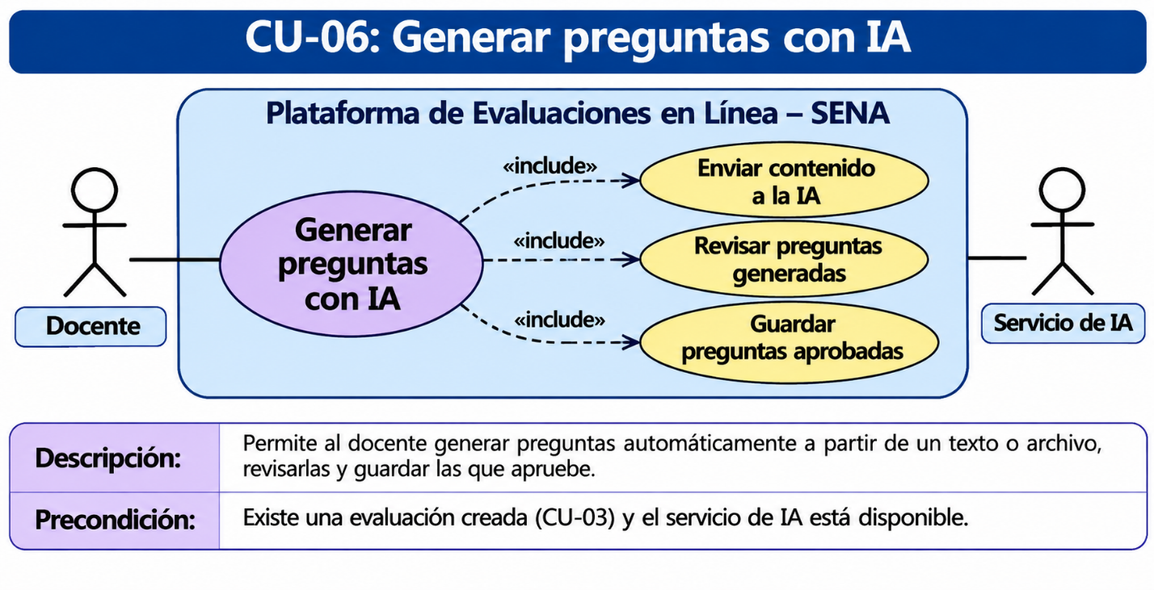
CU-07 | Presentar evaluación
Historias de Usuario | HU-14 (Consulta de evaluaciones disponibles), HU-15 (Presentación con temporizador), HU-16 (Guardado automático), HU-17 (Control de intentos y fechas)
Actores | • Actor principal: Estudiante • Actor secundario: No aplica
Descripción | Permite al estudiante consultar sus evaluaciones disponibles y presentarlas con temporizador y guardado automático.
Precondición | El estudiante ha iniciado sesión y tiene una evaluación publicada y asignada (CU-04).
Flujo Principal | • El estudiante ingresa a su panel. • El sistema muestra las evaluaciones disponibles. • El estudiante selecciona una y presiona «Iniciar». • El sistema verifica intentos y fechas. • El sistema registra el inicio del intento y activa el temporizador. • El estudiante responde las preguntas. • El sistema guarda las respuestas automáticamente. • El estudiante presiona «Enviar». • El sistema registra el envío y ejecuta la calificación (CU-08).
Postcondición | El intento queda registrado y enviado para calificar.
Flujos Alternos | Flujo alterno A: Intentos agotados o evaluación cerrada • El sistema muestra el motivo y no crea el intento. Flujo alterno B: Tiempo agotado • El sistema envía el intento automáticamente. Flujo alterno C: Pérdida de conexión • El estudiante vuelve a entrar. • El sistema recupera las respuestas guardadas y el tiempo restante.

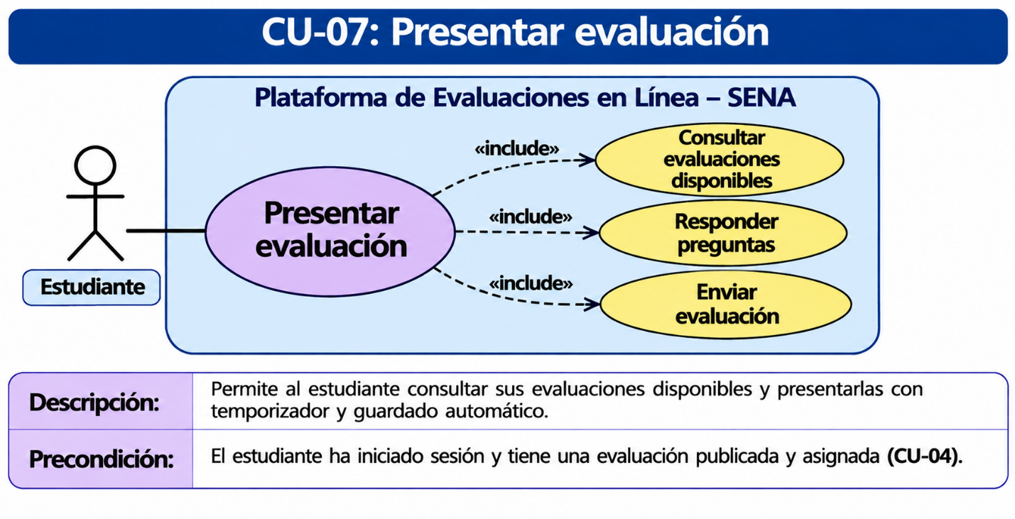

CU-08 | Calificar automáticamente
Historias de Usuario | HU-18 (Calificación y consulta de nota)
Actores | • Actor principal: Sistema (Cloud Functions) • Actor secundario: Estudiante
Descripción | Califica el intento comparando las respuestas con las correctas y muestra la nota al estudiante.
Precondición | El estudiante envió su intento (CU-07).
Flujo Principal | • El sistema recibe el intento enviado. • El sistema compara cada respuesta con la respuesta correcta. • El sistema suma los puntajes obtenidos. • El sistema calcula la nota y si aprobó. • El sistema guarda el resultado. • El sistema muestra la nota al estudiante y la retroalimentación si está habilitada.
Postcondición | El resultado queda registrado y visible para el estudiante y el docente.
Flujos Alternos | Flujo alterno A: Respuestas cortas • El sistema marca esas preguntas como pendientes. • La nota final se completa con la calificación manual (CU-10). Flujo alterno B: Error en la calificación • El sistema registra el error y reintenta el cálculo.

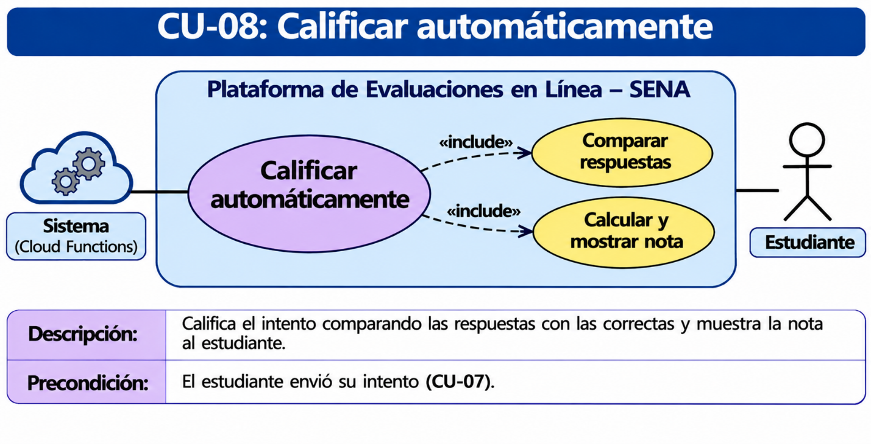

CU-09 | Consultar resultados y estadísticas
Historias de Usuario | HU-19 (Resultados y estadísticas), HU-20 (Exportación de resultados)
Actores | • Actor principal: Docente • Actor secundario: No aplica
Descripción | Permite al docente ver los resultados por estudiante, las estadísticas del grupo y exportarlos.
Precondición | La evaluación tiene al menos un intento calificado.
Flujo Principal | • El docente selecciona una evaluación. • El docente ingresa a «Resultados». • El sistema muestra la nota de cada estudiante. • El sistema muestra promedio, tasa de aprobación y preguntas más falladas. • El docente presiona «Exportar» y elige CSV o Excel. • El sistema genera y descarga el archivo.
Postcondición | El docente conoce el desempeño del grupo y tiene el archivo exportado.
Flujos Alternos | Flujo alterno A: Sin intentos • El sistema informa que aún no hay resultados. Flujo alterno B: Error al exportar • El sistema muestra un mensaje y permite reintentar.

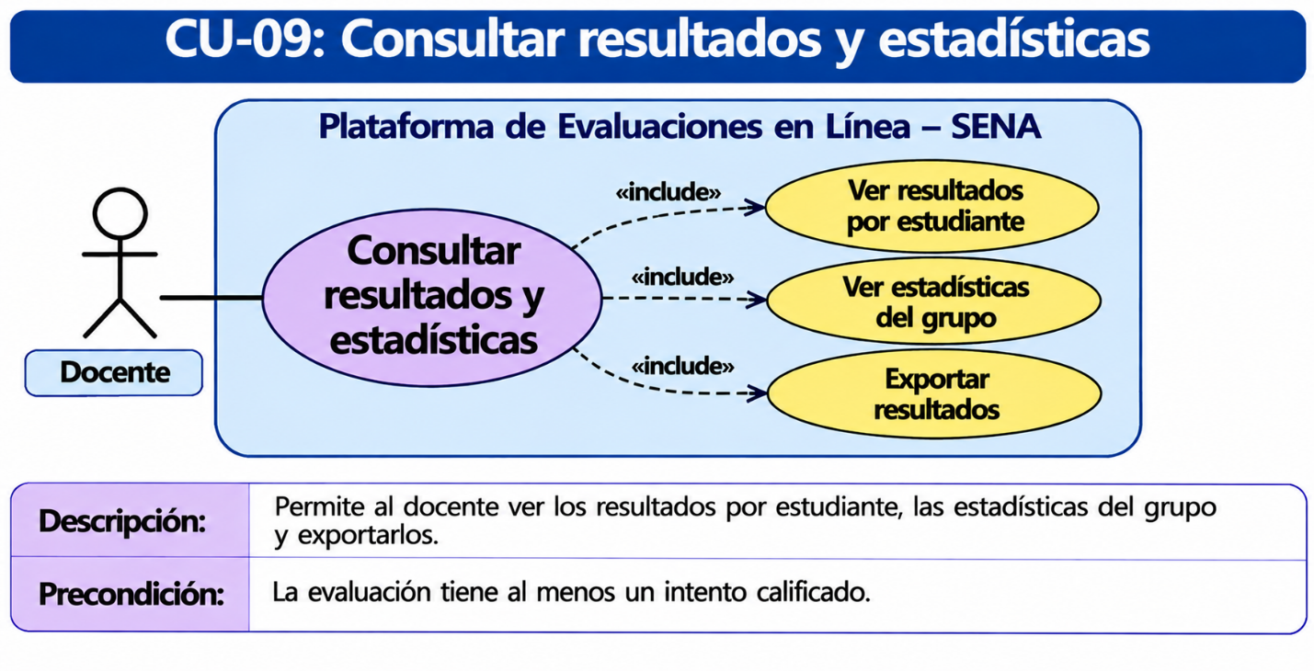

CU-10 | Calificar manualmente respuestas cortas
Historias de Usuario | HU-21 (Calificación manual de respuestas cortas)
Actores | • Actor principal: Docente • Actor secundario: Estudiante (recibe la nota actualizada)
Descripción | Permite al docente revisar las respuestas cortas y asignarles un puntaje.
Precondición | Existen respuestas cortas pendientes de revisión (CU-08).
Flujo Principal | • El docente ingresa a «Pendientes de revisión». • El sistema muestra las respuestas cortas de los estudiantes. • El docente asigna un puntaje a cada una. • El docente presiona «Guardar». • El sistema recalcula la nota final. • El sistema actualiza el resultado del estudiante.
Postcondición | La nota final del estudiante queda completa y actualizada.
Flujos Alternos | Flujo alterno A: Puntaje inválido • El sistema detecta un puntaje mayor al máximo de la pregunta. • El sistema solicita corregirlo.

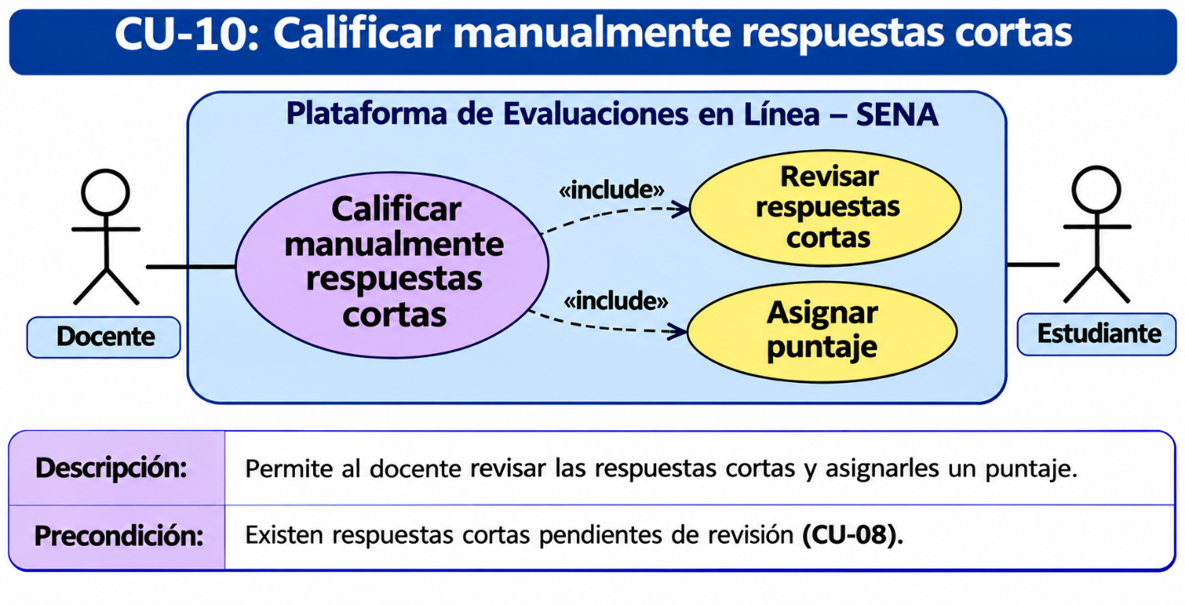

MODELO DE INDENTIDAD RELACION

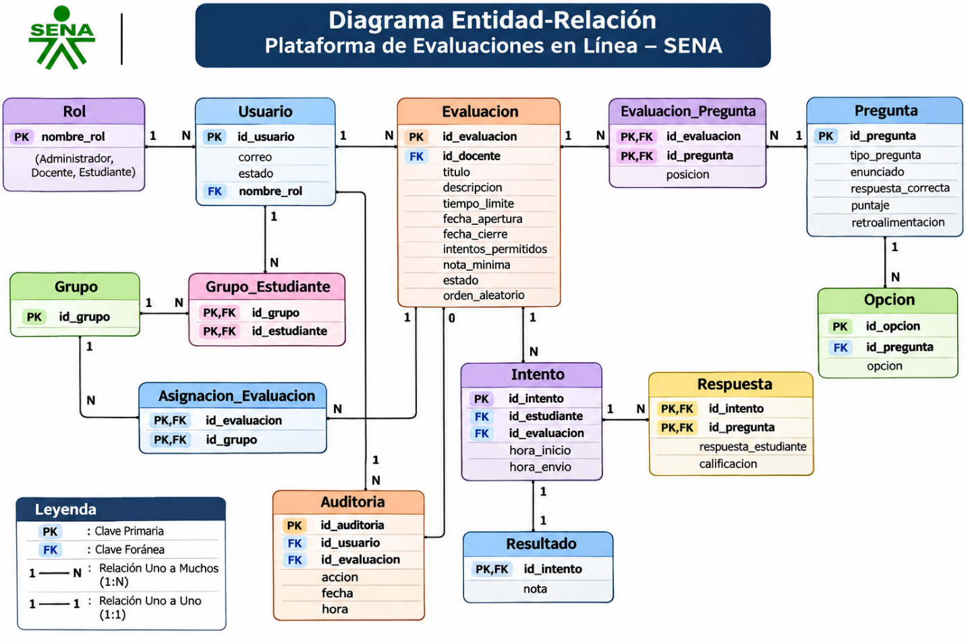

Tabla de entidades, atributos, claves primarias y foráneas
Proyecto: Plataforma de Evaluaciones en Línea – SENA

N.º | Tabla | Atributos | Clave primaria (PK) | Claves foráneas (FK)
1 | Rol | nombre_rol | nombre_rol | Ninguna
2 | Usuario | id_usuario, correo, estado, nombre_rol | id_usuario | nombre_rol → Rol
3 | Evaluacion | id_evaluacion, id_docente, titulo, descripcion, tiempo_limite, fecha_apertura, fecha_cierre, intentos_permitidos, nota_minima, estado, orden_aleatorio | id_evaluacion | id_docente → Usuario
4 | Grupo | id_grupo | id_grupo | Ninguna
5 | Grupo_Estudiante | id_grupo, id_estudiante | id_grupo + id_estudiante | id_grupo → Grupo; id_estudiante → Usuario
6 | Asignacion_Evaluacion | id_evaluacion, id_grupo | id_evaluacion + id_grupo | id_evaluacion → Evaluacion; id_grupo → Grupo
7 | Pregunta | id_pregunta, tipo_pregunta, enunciado, respuesta_correcta, puntaje, retroalimentacion | id_pregunta | Ninguna
8 | Opcion | id_opcion, id_pregunta, opcion | id_opcion | id_pregunta → Pregunta
9 | Evaluacion_Pregunta | id_evaluacion, id_pregunta, posicion | id_evaluacion + id_pregunta | id_evaluacion → Evaluacion; id_pregunta → Pregunta
10 | Intento | id_intento, id_estudiante, id_evaluacion, hora_inicio, hora_envio | id_intento | id_estudiante → Usuario; id_evaluacion → Evaluacion
11 | Respuesta | id_intento, id_pregunta, respuesta_estudiante, calificacion | id_intento + id_pregunta | id_intento → Intento; id_pregunta → Pregunta
12 | Resultado | id_intento, nota | id_intento | id_intento → Intento
13 | Auditoria | id_auditoria, id_usuario, id_evaluacion, accion, fecha, hora | id_auditoria | id_usuario → Usuario; id_evaluacion → Evaluacion

